猜数字游戏
- 功能分析
软件随机生成一个不重复的四位数字，用户输入四位数字，输出猜测的结果，可反复猜测，猜测成功后可增加该用户积分。
- 设计思路
2.1逻辑设计
设计一个类用来实现猜数字游戏的逻辑，有生成随机数字、进行猜测返回结果两个功能。

2.2储存设计
设计一个类用来储存排行榜文件，文件使用json格式，有将Map存到本地、读取本地文件到Map两个功能。（本地文件默认为程序所在文件夹的rank.json文件）

3.3界面设计

- 登录页面
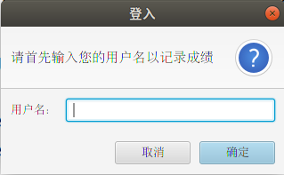
输入用户名，用来区分用户记录得分

（2）主界面
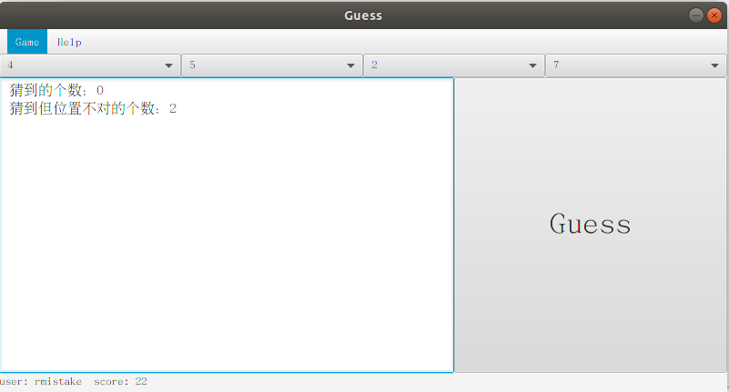
可以通过choicebox选择四个数字，点击Guess按钮进行猜测，左侧textarea显示结果
- 菜单栏
有Game-New、Game-rank、Help-How...和Help-About四个菜单项，分别是开始新游戏，打开排行榜、游戏教程和关于四个功能

- 设计方案
3.1 Guess
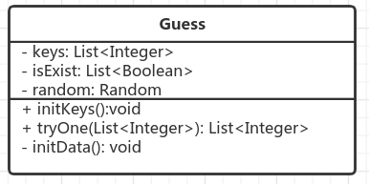
Keys用于存储生成的随机数。
isExist用于储存生成随机数时已生成的随机数，防止重复。
initKeys()调用可以生成一个新的随机数，用于开始一个新游戏
tryOne()接受一个四个数的列表，与类中的随机数对比后生成结果，通过列表返回这个两个数的结果
initData()用于初始化列表，防止空指针

主要的猜测数字代码如下：
public List<Integer> tryOne(List<Integer> list) {
List<Integer> ans = new ArrayList<Integer>();
int count1 = 0,count2 = 0;
//猜测长度是否符合要求
if(list.size() != 4) {
throw new RuntimeException("猜测的数据列表长度错误");
}
//猜测相等的个数
for(int i = 0; i < 4; i++) {
int count2_ok = 0;
for(int j = 0; j < 4; j++) {
if (list.get(i).intValue() == keys.get(j).intValue()) {
if (i == j) {//位置相等
count1++;
} else {//位置不相等
count2_ok = 1;
}
}
}
if(count2_ok == 1) {
count2++;
}
}
//添加计算结果
ans.add(count1);
ans.add(count2);
return ans;
}

3.2 Rank
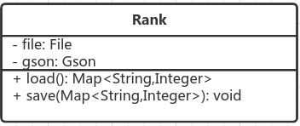
Load()加载文件
Save()存储文件
利用Gson类库将Map<String,Integer>转化为json字符串存入文件

代码如下：
public Map<String,Integer> load() {
try {
String jsonString = FileUtils.readFileToString(file, "UTF-8");
Type type = new TypeToken<Map<String, Integer>>() {
}.getType();
Map<String, Integer> ans = gson.fromJson(jsonString, type);
return ans;
}catch (IOException e){
e.printStackTrace();
}
return null;
}
public void save(Map<String,Integer> inRank) {
try {
Map<String, String> map = new HashMap<String, String>();
String jsonString = gson.toJson(inRank);
FileUtils.writeStringToFile(file, jsonString, "UTF-8");
}catch (IOException e){
e.printStackTrace();
}
}

